Resolución del Pleno del Instituto de Transparencia, Acceso a la Información Pública y Protección de Datos Personales del Estado de México y Municipios, con domicilio en Metepec, Estado de México, a veintidós de enero de dos mil veinticinco.

**Visto** el expediente relativo al recurso de revisión **07529/INFOEM/IP/RR/2024**, interpuesto por **XXXXXXXX XXXXXX XXXXXXX**, en lo sucesivo se le denominara la parte **Recurrente**, en contra de la respuesta a la solicitud de información con número de folio **00192/MEXICAL/IP/2024**, por parte del **Ayuntamiento de Mexicaltzingo**, en lo sucesivoel **Sujeto Obligado;** se procede a dictar la presente resolución, con base en lo siguiente.

**A N T E C E D E N T E S**

**1.** **Solicitud de Información.** Con fecha **seis de noviembre de dos mil veinticuatro**, la parte **Recurrente**, presentó a través del Sistema de Acceso a la Información Mexiquense (**SAIMEX)** ante el **Sujeto Obligado**, solicitud de acceso a la información pública, registrada bajo el número de expediente**00192/MEXICAL/IP/2024**,mediante la cual solicitó la siguiente información:

*“BAJO QUE NORMA SE ENCUENTRA CERTIFICADA EL OIC.” (Sic).*

Modalidad de entrega: A través del **SAIMEX**.

**2. Respuesta.** Con fecha veintiocho de noviembre de dos mil veinticuatro, el **Sujeto Obligado** otorgó, a través del SAIMEX, respuesta a la solicitud de acceso a la información de la siguiente manera:

*“En respuesta a la solicitud recibida, nos permitimos hacer de su conocimiento que con fundamento en el artículo 53, Fracciones: II, V y VI de la Ley de Transparencia y Acceso a la Información Pública del Estado de México y Municipios, le contestamos que:*

*Para dar atención a su solicitud de información,* ***se entrega respuesta******proporcionada por la Contraloría Municipal****: Debemos tener en consideración que la existencia de los Órganos Internos de Control es contemplada en la Ley Orgánica Municipal, por* ***lo cual esta unidad administrativa no tiene como obligación estar certificada bajo ninguna norma****. Ahora bien, la Ley Orgánica estipula* ***que el titular de esta área denominado Contralor deberá tener una certificación de competencias laborales.***

*ATENTAMENTE*

*P. en D. Héctor Joel Labastida Carrillo”*

**3. Del Recurso de Revisión.** Inconforme con la respuesta del **Sujeto Obligado,** en fecha **seis de diciembre de dos mil veinticuatro**,la parte **Recurrente** interpuso el recurso de revisión, el cual fue registradoen el sistema electrónico con el expediente número **07529/INFOEM/IP/RR/2024**, en el cual manifiesta, lo siguiente:

1. ***Acto Impugnado:***

*“NO CORRESPONDE LA INFORMACION RECIBIDA CON LA SOLICITADA” [sic]*

1. ***Razones o Motivos de Inconformidad****:*

*“NO CORRESPONDE LA INFORMACION RECIBIDA CON LA SOLICITADA” [sic]*

**4. Turno.** De conformidad con el artículo 185 fracción I de la Ley de Transparencia y Acceso a la Información Pública del Estado de México y Municipios vigente, el presente recurso de revisión se turnó por el sistema electrónico del Instituto de Transparencia, Acceso a la Información Pública y Protección de Datos Personales del Estado de México y Municipios, a la Comisionada **Guadalupe Ramírez Peña,** a efecto de que analizara sobre su admisión o su desechamiento.

**5. Admisión del Recurso de Revisión.** Con fecha **once de diciembre de dos mil veinticuatro**,este Instituto de Transparencia, Acceso a la Información Pública y Protección de Datos Personales del Estado de México y Municipios, admitió a trámite el recurso de revisión que ahora se resuelve, dando un plazo máximo de siete días hábiles para que las partes manifestaran lo que a su derecho resultara conveniente, ofrecieran pruebas, formularan alegatos y el **Sujeto Obligado** presentará su informe justificado.

**6. Manifestaciones.** De las constancias que obran en el expediente electrónico del SAIMEX se desprende que el **Sujeto Obligado** no rindió su informe justificado, del mismo modo la parte **Recurrente** omitió realizar manifestaciones, como se observa a continuación:

**7. Cierre de Instrucción.** El **trece de enero de dos mil veinticinco,** al no existir diligencias pendientes por desahogar, se emitió el acuerdo por medio del cual se declaró cerrada la instrucción y se determinó pasar el expediente a resolución, en términos del artículo 185 fracción VI y VIII de la Ley de Transparencia y Acceso a la Información Pública del Estado de México y Municipios, iniciando el término legal para dictar resolución definitiva del asunto.

En razón de que fue debidamente sustanciado el expediente electrónico y no existe diligencia pendiente de desahogo, se emite la Resolución que conforme a Derecho proceda, de acuerdo con los siguientes:

**C O N S I D E R A N D O S**

**Primero. Competencia.** El Instituto de Transparencia, Acceso a la Información Pública y Protección de Datos Personales del Estado de México y Municipios, es competente para conocer y resolver el presente recurso de revisión interpuesto por la parte recurrente, conforme a lo dispuesto en los artículos 6, apartado A de la Constitución Política de los Estados Unidos Mexicanos; 5 párrafos trigésimo segundo, trigésimo tercero y trigésimo cuarto fracciones IV y V de la Constitución Política del Estado Libre y Soberano de México; 2, fracción II; 29, 36 fracciones I y II; 176, 178, 181, 185, fracción I, 186 y 188 de la Ley Transparencia y Acceso a la Información Pública del Estado de México y Municipios; 9, fracciones I y XXIII y 11 del Reglamento Interior del Instituto de Transparencia, Acceso a la Información Pública y Protección de Datos Personales del Estado de México y Municipios.

**Segundo. Oportunidad y Procedibilidad del Recurso de Revisión.** Previo al estudio del fondo del asunto, se procede a analizar los requisitos de oportunidad y procedibilidad que debe reunir el recurso de revisión interpuesto, previsto en el artículo 178 y 180 de la Ley de Transparencia y Acceso a la Información Pública del Estado de México y Municipios.

El recurso de revisión fue interpuesto dentro del plazo de quince días hábiles previsto en el artículo 178 de la Ley de Transparencia y Acceso a la Información Pública del Estado de México y Municipios, contados a partir de la fecha en queel **Sujeto Obligado** emitió la respuesta, toda vez que esta fue pronunciada el día **veintiocho de noviembre de dos mil veinticuatro**, mientras que la parte **Recurrente** interpuso el recurso de revisión en fecha **seis de diciembre de dos mil veinticuatro**, es decir, al sexto día hábil de haber recibido la respuesta.

Ahora bien, del análisis efectuado se advierte que resulta procedente la interposición del recurso y se concluye la acreditación plena de todos y cada uno de los elementos formales exigidos por el artículo 180 de la Ley de Transparencia y Acceso a la Información Pública del Estado de México y Municipios en vigor, en atención a que fue presentado mediante el formato visible en **SAIMEX**.

Finalmente, resulta procedente la interposición del recurso de revisión al rubro anotado, toda vez que se actualiza la hipótesis de procedencia prevista en el artículo 179, fracción VI de la Ley de la materia, que a la letra dice:

*“****Artículo 179.*** *El recurso de revisión es un medio de protección que la Ley otorga a los particulares, para hacer valer su derecho de acceso a la información pública, y procederá en contra de las siguientes causas:*

*(…)*

*VI. La entrega de información que no corresponda con lo solicitado;  
…”*

**Tercero. Materia de la Revisión.** De la revisión a las constancias y documentos que obran en el expediente electrónico se advierte, que el tema sobre el que este Organismo Garante de Transparencia y Acceso a la Información se pronunciará será: verificar si la respuesta, informe justificado y alcance al mismo otorgado porel **Sujeto Obligado** es adecuada y suficiente para satisfacer el derecho de acceso a la información pública de la parte **Recurrente**, o en su defecto, en caso de ser procedente, ordenar la entrega de información.

**Cuarto. Estudio y Resolución del Asunto.** En primer término, se estima pertinente mencionar que el derecho de acceso a la información está consagrado en instrumentos internacionales de los cuales el Estado Mexicano se ha adherido, sin oponer reserva alguna sobre lo que nos interesa, adoptando dichas disposiciones al Derecho Interno, específicamente a nivel Constitucional, tal y como lo prevén los arábigos 1 párrafos primero, segundo y tercero y 6 apartado A fracciones I, II, III, IV, V, VI y VII que a la letra señalan:

*“****Artículo 1o. En los Estados Unidos Mexicanos todas las personas gozarán de los derechos humanos reconocidos en esta Constitución y en los tratados internacionales de los que el Estado Mexicano sea parte****, así como de las garantías para su protección, cuyo ejercicio no podrá restringirse ni suspenderse, salvo en los casos y bajo las condiciones que esta Constitución establece.*

***Las normas relativas a los derechos humanos se interpretarán de conformidad con esta Constitución y con los tratados internacionales de la materia favoreciendo en todo tiempo a las personas la protección más amplia.***

***Todas las autoridades, en el ámbito de sus competencias, tienen la obligación de promover, respetar, proteger y garantizar los derechos humanos de conformidad con los principios de universalidad, interdependencia, indivisibilidad y progresividad.*** *En consecuencia, el Estado deberá prevenir, investigar, sancionar y reparar las violaciones a los derechos humanos, en los términos que establezca la ley*

*[…]*

***“Artículo 6o.***

*[...]*

***A. Para el ejercicio del derecho de acceso a la información, la Federación y las entidades federativas,*** *en el ámbito de sus respectivas competencias, se regirán por los siguientes principios y bases:*

***I. Toda la información en posesión de cualquier autoridad, entidad, órgano y organismo de los Poderes Ejecutivo, Legislativo y Judicial, órganos autónomos,*** *partidos políticos, fideicomisos y fondos públicos, así como de cualquier persona física, moral o sindicato que reciba y ejerza recursos públicos o realice actos de autoridad en el ámbito federal, estatal y municipal,* ***es pública y sólo podrá ser reservada temporalmente por razones de interés público y seguridad nacional,*** *en los términos que fijen las leyes. En la interpretación de este derecho deberá prevalecer el principio de máxima publicidad. Los sujetos obligados deberán documentar todo acto que derive del ejercicio de sus facultades, competencias o funciones, la ley determinará los supuestos específicos bajo los cuales procederá la declaración de inexistencia de la información.*

***II. La información que se refiere a la vida privada y los datos personales será protegida en los términos y con las excepciones que fijen las leyes.*** *Para tal efecto, los sujetos obligados contarán con las facultades suficientes para su atención.*

*[]*

***III. Toda persona, sin necesidad de acreditar interés alguno o justificar su utilización, tendrá acceso gratuito a la información pública,*** *a sus datos personales o a la rectificación de éstos.*

***IV.*** *Se establecerán mecanismos de acceso a la información y procedimientos de revisión expeditos que se sustanciarán ante las instancias competentes en los términos que fija esta Constitución y las leyes.*

***V.*** *Los sujetos obligados deberán preservar sus documentos en archivos administrativos actualizados y publicarán, a través de los medios electrónicos disponibles, la información completa y actualizada sobre el ejercicio de los recursos públicos y los indicadores que permitan rendir cuenta del cumplimiento de sus objetivos y de los resultados obtenidos.*

***VI.*** *Las leyes determinarán la manera en que los sujetos obligados deberán hacer pública la información relativa a los recursos públicos que entreguen a personas físicas o morales.*

***VII.*** *La inobservancia a las disposiciones en materia de acceso a la información pública será sancionada en los términos que dispongan las leyes. [...]”*

*(Énfasis Añadido)*

Así, de la interpretación sistémica de los numerales inmersos en los instrumentos legales Internacionales y Nacional, el derecho de acceso a la información es un derecho del cual goza toda persona sin discriminación alguna, el cual se ejerce ante los Poderes del Estado, entidades, dependencias o cualquiera persona física o moral que reciba y ejerza recursos públicos, siendo pública toda la información que posean con las excepciones enmarcadas, para lo cual queda demostrado que el presente sujeto obligado debe cumplir con dichos dispositivos legales.

En primer lugar, es conveniente analizar si la respuesta del **Sujeto Obligado** cumple con los requisitos y procedimientos del derecho de acceso a la información pública, en atención a que en la Ley de Transparencia y Acceso a la Información Pública del Estado de México y Municipios en su artículo 4, dice que toda la información generada, obtenida, adquirida, transformada, administrada o en posesión de los Sujetos Obligados es pública y accesible de manera permanente a cualquier persona, privilegiando el principio de máxima publicidad, como así lo establece dicha determinación, que a continuación se trascribe para un mejor entendimiento:

*“****Artículo 4.*** *El derecho humano de acceso a la información pública es la prerrogativa de las personas para buscar, difundir, investigar, recabar, recibir y solicitar información pública, sin necesidad de acreditar personalidad ni interés jurídico.*

***Toda la información generada, obtenida, adquirida, transformada, administrada o en posesión de los sujetos obligados es pública y accesible de manera permanente a cualquier persona****, en los términos y condiciones que se establezcan en los tratados internacionales de los que el Estado mexicano sea parte, en la Ley General, la presente Ley y demás disposiciones de la materia, privilegiando el principio de máxima publicidad de la información. Solo podrá ser clasificada excepcionalmente Ley de Transparencia y Acceso a la Información Pública del Estado de México y Municipios 29 como reservada temporalmente por razones de interés público, en los términos de las causas legítimas y estrictamente necesarias previstas por esta Ley.*

***Los sujetos obligados deben poner en práctica, políticas y programas de acceso a la información que se apeguen a criterios de publicidad, veracidad, oportunidad, precisión y suficiencia en beneficio de los solicitantes****.”(Sic)*

De lo anterior, se desprende que los Sujetos Obligados tienen el deber de atender las solicitudes de acceso a la información pública que se les hagan de su conocimiento y proporcionar la información pública que obre en su poder conforme el estado que se encuentra y no hacer un procesamiento de la misma, ni presentarla conforme al interés del solicitante; como así lo establece el artículo 12 de la Ley de Transparencia y Acceso a la Información Pública del Estado de México y Municipios, el cual a la letra dice:

*“****Artículo 12.-*** *Quienes generen, recopilen, administren, manejen, procesen, archiven o conserven información pública serán responsables de la misma en los términos de las disposiciones jurídicas aplicables.*

***Los sujetos obligados sólo proporcionarán la información pública que se les requiera y que obre en sus archivos y en el estado en que ésta se encuentre****.* ***La obligación de proporcionar información no comprende el procesamiento de la misma, ni el presentarla conforme al interés del solicitante; no estarán obligados a generarla, resumirla, efectuar cálculos o practicar investigaciones.” (Sic)***

En esa tesitura, el artículo 24 en su último párrafo de la Ley de la Materia, dispone que los Sujetos Obligados sólo proporcionarán la información pública que generen, administren o posean en el ejercicio de sus atribuciones; por consiguiente, la información pública se encuentra a disposición de cualquier persona, lo que implica que es deber de los Sujetos Obligados, garantizar el Derecho de Acceso a la Información Pública, lo que no sucedió en el presente caso.

Siempre y cuando no se trate de información reservada o clasificada, que difundirla pondría en riesgo la seguridad jurídica y física del titular de la información, debiendo tener audacia los Sujetos Obligados para cuidar esta información a través del acuerdo clasificatorio del comité de transparencia y la versión pública que emita el servidor público habilitado de cada Sujeto Obligado; como así se establece en la Ley de Transparencia y Acceso a la Información Pública del Estado de México y Municipios.

Por otra parte, conviene mencionar que la Ley de Transparencia vigente en el Estado de México refiere:

*“****Artículo 18.******Los sujetos obligados deberán documentar todo acto que derive del ejercicio de sus facultades, competencias o funciones, considerando desde su origen la eventual publicidad*** *y reutilización de la información que generen.*

***Artículo 19. Se presume que la información debe existir si se refiere a las facultades, competencias y funciones que los ordenamientos jurídicos aplicables otorgan a los sujetos obligados****.*

*En los casos en que ciertas facultades, competencias o funciones no se hayan ejercido, se debe motivar la respuesta en función de las causas que motiven tal circunstancia.*

*Si el sujeto obligado, en el ejercicio de sus atribuciones, debía generar, poseer o administrar la información, pero ésta no se encuentra, el Comité de transparencia deberá emitir un acuerdo de inexistencia, debidamente fundado y motivado, en el que detalle las razones del por qué no obra en sus archivos.”*

De los dispositivos legales en comento, se aprecia que todo acto de autoridad en el ejercicio de sus funciones y atribuciones debe estar documentado, por lo que para dar atención a una solicitud de información el Sujeto Obligado debe entregar el soporte documental en donde conste la información requerida, debiendo contemplar que no se trate de información reservada o confidencial, por lo que debe cuidar dicha información a través del acuerdo clasificatorio del comité de transparencia y la versión pública que emita cada Sujeto Obligado; como así se establece en la Ley de Transparencia y Acceso a la Información Pública del Estado de México y Municipios.

En conclusión, el derecho de acceso a la información pública, consiste en que la información solicitada conste en un documento en cualquiera de sus formas, a saber: expedientes, reportes, estudios, actas, resoluciones, oficios, correspondencia, acuerdos, directivas, directrices, circulares, contratos, convenios, instructivos, notas, memorandos, estadísticas o bien, cualquier otro registro que documente el ejercicio de las facultades, funciones y competencias de los Sujetos Obligados; los que, podrán estar en cualquier medio, sea escrito, impreso, sonoro, visual, electrónico, informático u holográfico de conformidad con el artículo 3, fracción XI de la Ley de la materia, el cual señala lo siguiente:

*“****Artículo 3.*** *Para los efectos de la presente Ley se entenderá por:*

*…*

***XI. Documento:*** *Los expedientes, reportes, estudios, actas****,*** *resoluciones, oficios, correspondencia, acuerdos, directivas, directrices, circulares, contratos, convenios, instructivos, notas, memorandos, estadísticas o bien, cualquier otro registro que documente el ejercicio de las facultades, funciones y competencias de los sujetos obligados, sus servidores públicos e integrantes, sin importar su fuente o fecha de elaboración. Los documentos podrán estar en cualquier medio, sea escrito, impreso, sonoro, visual, electrónico, informático u holográfico…” (Sic)*

Siendo aplicable, el Criterio de interpretación en el orden administrativo número 0002-11, emitido por Acuerdo del Pleno del Instituto de Transparencia y Acceso a la Información Pública del Estado de México y Municipios; publicado en el Periódico Oficial del Gobierno del Estado Libre y Soberano de México “Gaceta del Gobierno”, el diecinueve de octubre de dos mil once, cuyo rubro y texto refieren lo siguiente:

**“*CRITERIO 0002-11***

***INFORMACIÓN PÚBLICA, CONCEPTO DE, EN MATERIA DE TRANSPARENCIA. INTERPRETACIÓN SISTEMÁTICA DE LOS ARTÍCULOS 2°, FRACCIÓN V, XV, Y XVI, 3°, 4°, 11 Y 41.*** *De conformidad con los artículos antes referidos, el derecho de acceso a la información pública, se define en cuanto a su alcance y resultado material, el acceso a los archivos, registros y documentos públicos, administrados, generados o en posesión de los órganos u organismos públicos, en virtud del ejercicio de sus funciones de derecho público, sin importar su fuente, soporte o fecha de elaboración.*

*En consecuencia el acceso a la información se refiere a que se cumplan cualquiera de los siguientes tres supuestos:*

*1) Que se trate de información registrada en cualquier soporte documental, que en ejercicio de las atribuciones conferidas, sea generada por los Sujetos Obligados;*

*2) Que se trate de información registrada en cualquier soporte documental, que en ejercicio de las atribuciones conferidas, sea administrada por los Sujetos Obligados, y*

*3) Que se trate de información registrada en cualquier soporte documental, que en ejercicio de las atribuciones conferidas, se encuentre en posesión de los Sujetos Obligados.”*

De ahí que el **Sujeto Obligado** cuenta con el deber de satisfacer las solicitudes de acceso a la información que le sean formuladas y entregar la información pública que obre en sus archivos pudiendo ser de manera electrónica; más aún si la misma se trata de información relativa a obligaciones de transparencia, la cual se relaciona con aquella que se genere de acuerdo con sus facultades, atribuciones y obligaciones señaladas por la Ley en la materia[1], así como de interés público, es decir, aquella que resulta relevante o beneficiosa para la sociedad y no simplemente de interés individual, y cuya divulgación resulta útil para que el público comprenda las actividades que llevan a cabo los Sujetos Obligados[2], como pudiera tratarse de aquella relacionada con las obligaciones de transparencia señalada en los artículo 92 de la Ley de la Materia.

En este sentido, cabe reiterar que la persona solicitante requirió al **Sujeto Obligado,** lo siguiente:

* BAJO QUE NORMA SE ENCUENTRA CERTIFICADA EL OIC.

En respuesta, el **Sujeto Obligado** a través de la Contraloría Municipal informó **que dicha unidad administrativa** no tiene como obligación estar certificada bajo ninguna norma***;*** asimismo señaló que, la Ley Orgánica estipula que el titular de esta área denominado Contralor deberá tener una certificación de competencia laboral.

Derivado de ello, la parte **Recurrente** interpuso el recurso de revisión que se analiza en el presente asunto, por medio del cual se inconformó medularmente por la entrega de información que no corresponde con lo solicitado.

De este modo, el **Sujeto Obligado**, fue omiso en rendir Informe Justificado; mientras que el **Recurrente** no realizó manifestaciones, alegatos o pruebas que a su derecho convinieran.

En virtud de lo anterior, se determina que la información emitida por el **Sujeto Obligado** cumple con lo establecido por los artículo 4, 12, 24 24 último párrafo y 167 de la Ley de Transparencia y Acceso a la Información Pública del Estado de México y Municipios, de ahí que, los motivos de inconformidad de la **Recurrente** acontecen infundados para modificar o revocar la respuesta del **Sujeto Obligado**, en razón de las consideraciones de derecho que a continuación se exponen.

Primeramente, se procedió a indagar en la Ley Orgánica Municipal del Estado de México, así como, en los ordenamientos jurídicos que rigen al Ayuntamiento de Mexicaltzingo y, en efecto, **no se advirtió precepto normativo que establezca que las unidades administrativas denominados Órganos Internos de Control deban contar con certificación bajo determinada norma**; no obstante, este Organismo Garante considera importante referir que el único que normativamente se encuentra obligado a contar con una certificación es el propio Titular del Órgano Interno de Control, tal como lo refirió el **Sujeto Obligado** en su respuesta.

Para ello, cabe recordar que quien se pronunció en respuesta fue la Contraloría Municipal, unidad administrativa que de acuerdo con el Manual General de Organización de la Administración Pública Municipal de Mexicaltzingo tiene como objetivo establecer y ejecutar los sistemas de control y fiscalización; así como vigilar que la administración de la Hacienda Pública Municipal y las acciones de los servidores públicos se conduzcan en cumplimiento a las disposiciones legales vigentes aplicables; así mismo, planeará y programará el sistema de control y evaluación de la gestión pública municipal.

Expuesto lo anterior, conviene señalar que el artículo 110 y 111 de la Ley Orgánica Municipal del Estado de México, precisa que el órgano interno de control es el encargado de promover, evaluar y fortalecer el buen funcionamiento del control interno, competente para aplicar las leyes en materia de responsabilidades de los servidores públicos.

Aunado a ello, establece que el órgano interno de control estará a cargo de una persona titular denominada Contralora o Contralor, la cual será nombrada por acuerdo de Cabildo de entre una terna de ciudadanas y ciudadanos propuestos por la Presidenta o Presidente Municipal y dependerá jerárquicamente del mismo. Para dichos efectos, el Cabildo emitirá una convocatoria pública y corresponderá a la Presidenta o Presidente Municipal la recepción y evaluación de las personas aspirantes, así como la formulación de la terna que se someterá a la consideración en sesión de Cabildo, el cual deberá designar en un plazo no mayor a ocho días, a la persona titular del órgano interno de control municipal.

Bajo esa tesitura, el artículo 113 de la citada Ley Orgánica, señala que para ser contralor se requiere cumplir con los requisitos que se exigen para ser tesorero municipal, a excepción de la caución correspondiente.

Por su parte el artículo 113 en relación al artículo 96 de la Ley Orgánica Municipal del Estado de México, establece lo siguiente:

*“Artículo 96.- Para ser tesorero municipal se requiere, además de los requisitos del artículos 32 de esta Ley:*

*I. Tener los conocimientos suficientes para poder desempeñar el cargo, a juicio del Ayuntamiento; contar con título profesional en las áreas jurídicas, económicas o contables administrativas, con experiencia mínima de un año, con anterioridad a la fecha de su designación, y* ***con certificación de competencia laboral en funciones expedida por el Instituto Hacendario del Estado de México******o por alguna institución con reconocimiento de validez oficial, que asegure los conocimientos y habilidades para desempeñar el cargo,*** *de conformidad con los aspectos técnicos y operativos aplicables al Estado de México;*

***El requisito de la certificación de competencia laboral, deberá acreditarse dentro de los seis meses siguientes a la fecha en que inicie funciones.***

*II. Caucionar el manejo de los fondos municipales, por un monto equivalente al uno al millar del importe correspondiente a los ingresos propios del municipio y las participaciones que en ingresos federales y estatales le correspondieron en el ejercicio inmediato anterior;*

*III. Derogada*

*IV. Cumplir con otros requisitos que señalen las leyes, o acuerde el ayuntamiento.”*

*(Énfasis Añadido)*

De la normatividad insertada, se advierte que para ocupar el cargo de Contralor Interno se requieren los mismos requisitos que para el cargo de Tesorero Municipal, entre los cuales se contempla la certificación de competencia laboral, expedida por el Instituto Hacendario del Estado de México, o bien, alguna institución con reconocimiento de validez oficial que asegure los conocimientos y habilidades para desempeñar el cargo.

Bajo esa tesitura, el Instituto Hacendario del Estado de México establece que la certificación de competencia laboral, es el proceso mediante el cual un organismo acreditado, **reconoce que una persona** ha demostrado su competencia, para desempeñar una función productiva determinada, con base en una Norma Institucional de Competencia Laboral aprobada (NICL) Instancia de Gobierno.

Asimismo señala que una Norma Institucional de Competencia Laboral es un documento oficial que describe:

* Lo q**ue una persona competente** debe saber hacer, en una función laboral.
* Las evidencias que debe presentar, para demostrar su competencia.
* **Las condiciones en que la persona** debe mostrar su competencia.

Finalmente en la página oficial del referido Instituto (consultable en https://ihaem.edomex.gob.mx/normas_institucionales_competencia) se advierte que cuenta con las siguientes Normas Institucionales de Competencia Laboral, tal y como se observa a continuación:

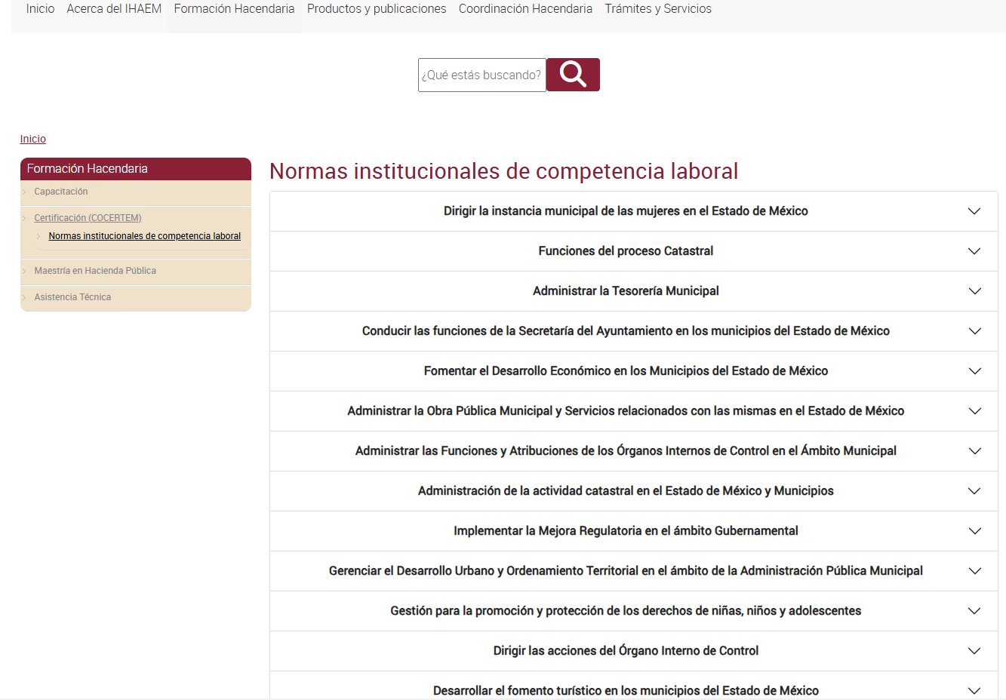

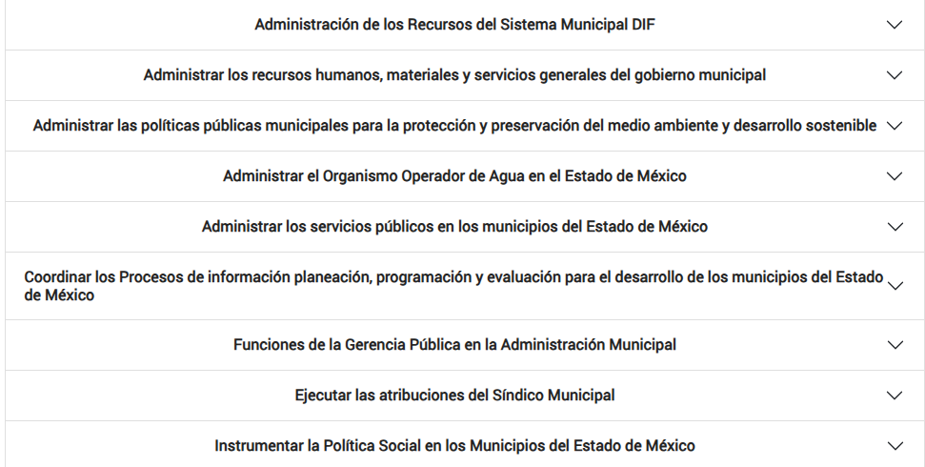

Es por lo anteriormente expuesto que se reitera que no existe fuente obligacional que constriña al **Sujeto Obligado** a contar con la información que desea conocer el particular, esto es la certificación de una unidad administrativa, dado que el único obligado a contar con certificación es el titular del órgano interno de control.

De lo anterior y toda vez que el **Sujeto Obligado** a través del Contralor Municipal informó que **la unidad administrativa** no tiene obligación de estar certificada bajo ninguna norma, es que se tiene por atendido el derecho de acceso a la información del particular. En consecuencia, al haber existido un pronunciamiento por el Sujeto Obligado, es que no se puede dudar de la veracidad. Sirve de apoyo a lo anterior por analogía **el criterio histórico 31-10** emitido por el entonces Instituto Federal de Acceso a la Información y Protección de Datos, que a la letra dice:

***El Instituto Federal de Acceso a la Información y Protección de Datos no cuenta con facultades para pronunciarse respecto de la veracidad de los documentos proporcionados por los sujetos obligados.****El Instituto Federal de Acceso a la Información y Protección de Datos es un órgano de la Administración Pública Federal con autonomía operativa, presupuestaria y de decisión, encargado de promover y difundir el ejercicio del derecho de acceso a la información; resolver sobre la negativa de las solicitudes de acceso a la información; y proteger los datos personales en poder de las dependencias y entidades. Sin embargo, no está facultado para pronunciarse sobre la veracidad de la información proporcionada por las autoridades en respuesta a las solicitudes de información que les presentan los particulares, en virtud de que en los artículos 49 y 50 de la Ley Federal de Transparencia y Acceso a la Información Pública Gubernamental no se prevé una causal que permita al Instituto Federal de Acceso a la Información y Protección de Datos conocer, vía recurso revisión, al respecto.”*

Este Órgano Garante carece de facultades para dudar de la veracidad sobre la información proporcionada por el Sujeto Obligado, en consecuencia, debe declararse atendido dicho requerimiento.

Es así como, en mérito de lo expuesto en líneas anteriores, resultan infundadas las razones o motivos de inconformidad hechos valer por la parte **RECURRENTE** dentro del recurso de revisión **07529/INFOEM/IP/RR/2024**; por ello, y con fundamento en la fracción II del numeral 186 de la Ley de Transparencia y Acceso a la Información Pública del Estado de México y Municipios, por lo que se **CONFIRMA** la respuesta del **SUJETO OBLIGADO** a la solicitud de información **00192/MEXICAL/IP/2024.**

Finalmente, se dejan a salvo los derechos de la parte **Recurrente,** para que presente las solicitudes que considere pertinentes ante el **Sujeto Obligado** para obtener la información de su interés.

Así, con fundamento en lo prescrito en los artículos 5 párrafos trigésimo segundo, trigésimo tercero y trigésimo cuarto, fracciones IV y V de la Constitución Política del Estado Libre y Soberano de México; 2, fracción II; 29, 36 fracciones I y II; 176, 178, 181, 185, fracción I, 186 y 188 de la Ley de Transparencia y Acceso a la Información Pública del Estado de México y Municipios, este Pleno:

**III. R E S U E L V E:**

**Primero.** Resultan **INFUNDADOS** los motivos de inconformidad hechos valer por la parte **RECURRENTE** en el Recurso de Revisión **07529/INFOEM/IP/RR/2024** por lo que, en términos del **Considerando Cuarto** de esta resolución, se **CONFIRMA** la respuesta emitida por el **SUJETO OBLIGADO**.

**Segundo. Notifíquese vía Sistema de Acceso a la Información Mexiquense (SAIMEX)**, al Titular de la Unidad de Transparencia del Sujeto Obligado, para su conocimiento.

**Tercero. Notifíquese vía Sistema de Acceso a la Información Mexiquense (SAIMEX)** la presente resolución a la parte recurrente, así como, que de conformidad con lo establecido en el artículo 196 de la Ley de Transparencia y Acceso a la Información Pública del Estado de México y Municipios, podrá impugnarla vía Juicio de Amparo en los términos de las leyes aplicables.

ASÍ LO RESUELVE, POR UNANIMIDAD DE VOTOS, EL PLENO DEL INSTITUTO DE TRANSPARENCIA, ACCESO A LA INFORMACIÓN PÚBLICA Y PROTECCIÓN DE DATOS PERSONALES DEL ESTADO DE MÉXICO Y MUNICIPIOS, CONFORMADO POR LOS COMISIONADOS JOSÉ MARTÍNEZ VILCHIS, MARÍA DEL ROSARIO MEJÍA AYALA, SHARON CRISTINA MORALES MARTÍNEZ, LUIS GUSTAVO PARRA NORIEGA Y GUADALUPE RAMÍREZ PEÑA; EN LA SEGUNDA SESIÓN ORDINARIA CELEBRADA EL VEINTIDÓS DE ENERO DE DOS MIL VEINTICINCO, ANTE EL SECRETARIO TÉCNICO DEL PLENO ALEXIS TAPIA RAMÍREZ.

1. Artículo 92. Los sujetos obligados deberán poner a disposición del público de manera permanente y actualizada de forma sencilla, precisa y entendible, en los respectivos medios electrónicos, de acuerdo con sus facultades, atribuciones, funciones u objeto social, según corresponda, la información, por lo menos, de los temas, documentos y políticas que a continuación se señalan: (…)
2. “Artículo 3. Para los efectos de la presente Ley se entenderá por: (…) XXII. Información de interés público: Se refiere a la información que resulta relevante o beneficiosa para la sociedad y no simplemente de interés individual, cuya divulgación resulta útil para que el público comprenda las actividades que llevan a cabo los sujetos obligados…”